Гуманитарный проект
учреждения «Лоевский территориальный центр социального обслуживания населения» ищет спонсоров

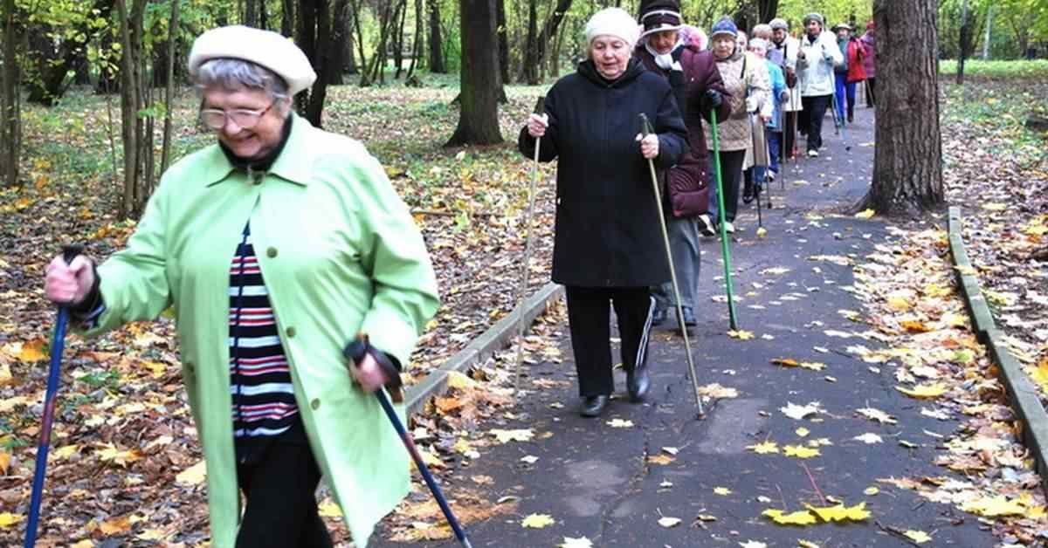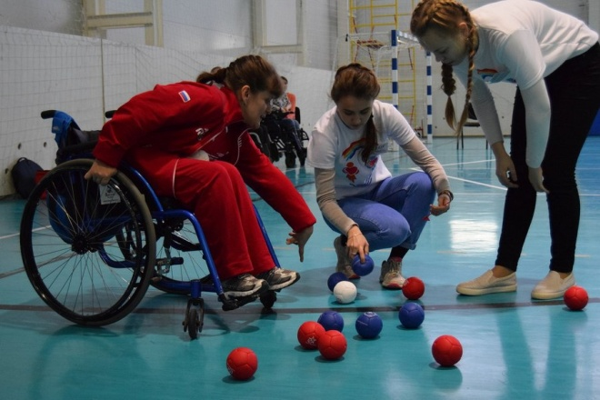

1. | Наименование проекта | «Тропа здоровья и долголетия»
2. | Наименование организации | Учреждение «Лоевский территориальный центр социального обслуживания населения»
3. | Физический и юридический адрес организации, телефон, факс,  e-mail | Гомельская область,  г.п. Лоев, ул. Шевелева, 59  Тел/факс: +375(2347)50219, 20558,  электронный адрес: tcson@loev.gov.by
4. | Информация об организации | Учреждение «Лоевский территориальный центр социального обслуживания населения» создано в 2004 году. Основными задачами деятельности центра являются: выявление и дифференцированный (по категориям) учет граждан, нуждающихся в социальной поддержке, определение необходимых форм помощи и периодичности ее предоставления; оказание гражданам социально-бытовых, психологических, правовых, консультационных услуг, материальной помощи, содействие в социальной адаптации и реабилитации граждан и оказание иных услуг.  В структуре центра функционирует отделение дневного пребывания для инвалидов, социальной адаптации и реабилитации, основной задачей которого является оказание различного вида помощи в социальной адаптации инвалидов и граждан, находящихся в трудной жизненной ситуации, содействие людям с инвалидностью в приобретении навыков к самообслуживанию и в подготовке к самостоятельной жизни.  В 2015 году наше учреждение стало одним из победителей 1-го Конкурса местных инициатив в рамках проекта ЕС/ПРООН «Содействие развитию на местном уровне в Республике Беларусь с инициативой «Сувениры Лоевского края».
5. | Руководитель организации | Повисок Вера Павловна, директор учреждения «Лоевский территориальный центр социального обслуживания населения», тел.: +375(2347) 50220
6. | Менеджер проекта | Ларченко Елена Павловна, специалист по социальной работе отделения социальной реабилитации, абилитации инвалидов  тел.: +375(2347) 50219
7. | Прежняя помощь, полученная от других иностранных источников | В 2015 году учреждение «Лоевский территориальный центр социального обслуживания населения» стало одним из победителей 1-го Конкурса местных инициатив в рамках проекта ЕС/ПРООН «Содействие развитию на местном уровне в Республике Беларусь с инициативой «Сувениры Лоевского края». В рамках реализации инициативы «Сувениры Лоевского края» было создано два рабочих места для инвалида-колясочника и инвалида 2 группы сроком на 6 месяцев. Для учреждения приобретена компьютерная техника (компьютер, принтер, резак, фотоаппарат), которая используется в настоящее время.
8. | Требуемая сумма | 30282 долларов США
9. | Софинансирование | 15925 долларов США (районный бюджет)
10. | Срок проекта | 12 месяцев
11. | Цель проекта | Способствовать улучшению психического и физического состояния здоровья, ведению активного образа жизни и увеличению продолжительности жизни граждан пожилого возраста и людей с ограниченными возможностями, проживающих на территории г.п. Лоева и Лоевского района, средствами физической культуры и спорта.  Трудоустройство инвалида.
12. | Задачи проекта | Создание условий для приобщения граждан пожилого возраста и людей с ограниченными возможностями к спорту, возможности их общения, и как следствие реабилитации и социальной адаптации в обществе;  улучшение психического и физического состояния здоровья пожилых граждан и инвалидов;  создание нового рабочего места для трудоустройства инвалида (специалист пункта проката по выдаче спортивного инвентаря).
13. | Детальное описание деятельности в рамках проекта в соответствии с поставленными задачами | - обустройство дорожки для скандинавской ходьбы вдоль берега р. Днепр;  - приобретение спортивного инвентаря (палки для скандинавской ходьбы, роликовые коньки, лыжероллеры, бочча, настольный футбол, настольный хоккей, монополия, лото);  - организация пункта проката спортивного инвентаря на базе отделения дневного пребывания для инвалидов, социальной адаптации и реабилитации учреждения «Лоевский территориальный центр социального обслуживания населения» (для граждан пожилого возраста и инвалидов, проживающих на территории г.п. Лоев и Лоевского района, на безвозмездной основе);  - создание нового рабочего места для трудоустройства инвалида (специалист пункта проката по выдаче спортивного инвентаря);  - проведение спортивных мероприятий (турниров, конкурсов, праздников, соревнований) для граждан пожилого возраста и инвалидов в центре.  Целевая группа: пожилые граждане и инвалиды, проживающие на территории г.п. Лоева и Лоевского района
14. | Обоснование проекта | Актуальность проблем, с которыми сталкиваются пожилые граждане и инвалиды обусловлена тем что, на практике очень мало проводится адаптационной работы с ними.  Сегодня пожилые граждане и инвалиды относятся к наиболее социально незащищенной категории населения.  Адаптивная физическая культура и спорт пожилых граждан и инвалидов способствуют полному раскрытию физических возможностей, позволяют испытать чувство радости, полноты жизни, заставляют преодолевать страхи и болезни. Человек, имеющий отклонения в физическом развитии, с помощью спорта получает возможность самореализоваться, совершенствоваться как личность, расширить социальные контакты.  Оснащение отделения дневного пребывания для инвалидов, социальной адаптации и реабилитации спортивным инвентарем позволит более эффективно заниматься спортом, укреплять физическое здоровье гражданам пожилого возраста и инвалидам. Кроме того, дорожка для скандинавской ходьбы станет местом проведения содержательного досуга, общения, налаживания дружеских отношений.  Все это позволит повысить уровень адаптивной работы и обеспечит успешную социализацию и полноценное участие в жизни общества пожилых граждан и людей с ограниченными возможностями.
15. | Деятельность после окончания проекта | В результате реализации данного проекта ожидается: создание рабочего места для инвалида;  привлечение пожилых людей и инвалидов к занятиям физической культурой с целью сохранения здоровья;  освоение навыков здорового поведения и формирование осознанного отношения к построению здорового образа жизни у пожилых людей;  содействие в профилактике заболеваний опорно-двигательного аппарата, сердечно-сосудистых и дыхательных заболеваний, осуществление общего оздоровления граждан пожилого возраста и инвалидов;  повышение устойчивости к стрессовым ситуациям, уменьшение эмоционального напряжения, улучшение концентрации внимания у пожилых граждан и инвалидов;  повышение качества жизни граждан пожилого возраста и инвалидов за счет расширения спектра предоставляемых услуг и возможностей их реализации.
16. | Бюджет проекта
  п/п | Наименование статьи расходов | Единица измерения | Кол-во | Цена за штуку | Запрашиваемая сумма |  | Собственные средства
   |  |  |  |  | в бел. руб. | в долларах США | в бел. руб. | в долларах США
  1. | Асфальтное покрытие | 1 кв. м | 2000 кв. м | 35,00 | 70000,00 | 23420$
  ИТОГО: |  |  |  |  | 70000,00 | 23420$
  2. | Спортивный инвентарь:
   | палки для скандинавской ходьбы |  | 25 шт. | 80,00 | 2000,00
   | роликовые коньки раздвижные |  | 10 шт. | 280,00 | 2800,00
   | лыжероллеры |  | 10 шт. | 580,00 | 5800,00
   | бочча |  | 1 шт. | 86,00 | 86,00
   | настольный футбол |  | 3 шт. | 150,00 | 450,00
   | настольный хоккей |  | 3 шт. | 123,00 | 369,00
   | монополия |  | 1 шт. | 45,00 | 45,00
   | лото |  | 1 шт. | 44,00 | 44,00
  ИТОГО: |  |  |  |  | 11594,00 | 3879$
  3. | Заработная плата с начислениями: | руководитель проекта,  бухгалтер,  специалист по социальной работе | 12 месяцев |  |  |  | 19310,56  11492,04  16793,97 | 6461$  3845$  5619$
   |  | специалист пункта проката по выдаче спортивного инвентаря | 12 месяцев |  | 8914,30 | 2983$
  ИТОГО: |  |  |  |  | 8914,30 | 2983$ | 47596,57 | 15925$
  ВСЕГО: |  |  |  |  | 90508,30 | 30282$ | 47596,57 | 15925$

Будем рады сотрудничеству!

Humanitarian project
Loevsky Territorial Center for Social Services is looking for sponsors

1. | Name of the project | "The path of health and longevity"
2. | Name of company | Establishment "Loevsky territorial center of social services for the population"
3. | The physical and legal address of the organization, telephone, fax,  e-mail | Gomel region,  g. Loev, st. Sheveleva, 59  Tel / Fax: +375 (2347) 50219, 20558,  email address: tcson@loev.gov.by
4. | Organization information | The institution "Loevsky Territorial Center for Social Services" was established in 2004. The main tasks of the center are: identification and differentiated (by category) registration of citizens who need social support, determination of the necessary forms of assistance and the frequency of its provision; providing citizens with social, psychological, legal, consulting services, financial assistance, assistance in social adaptation and rehabilitation of citizens and the provision of other services.  The center has a daytime stay department for disabled people, social adaptation and rehabilitation, the main task of which is to provide various types of assistance in social adaptation of disabled people and people in difficult situations, to help people with disabilities to acquire skills for self-care and in preparing for self-help of life.  In 2015, our institution became one of the winners of the 1st Local Initiative Competition within the framework of the EU / UNDP project “Promoting local development in the Republic of Belarus” with the initiative “Souvenirs of the Loevsky Krai”.
5. | Head of the organization | Poviskok Vera Pavlovna, director of the institution “Loevsky Territorial Center for Social Services of the Population”, tel .: +375 (2347) 50220
6. | Project manager | Larchenko Elena Pavlovna, specialist in social work of the department for day care for disabled people, social adaptation and rehabilitation,  tel .: +375 (2347) 50219
7. | Previous assistance received from other foreign sources | In 2015, the establishment of the Loevsky Territorial Center for Social Services for the Population became one of the winners of the 1st Competition of Local Initiatives within the framework of the EU / UNDP project “Promotion of Local Development in the Republic of Belarus with the initiative “Souvenirs of the Loevsky Region”. As part of the implementation of the initiative “Souvenirs of the Loev Region”, two jobs were created for a wheelchair user and a group 2 disabled person for a period of 6 months. For the institution acquired computer equipment (computer, printer, cutter, camera), which is currently used.
8. | Amount Required | 30,282 US dollars
9. | Co-financing | $ 15,925 (district budget)
10. | Project term | 12 months
11. | Objective of the project | Contribute to the improvement of mental and physical health, maintaining an active lifestyle and increasing the life expectancy of elderly citizens and people with disabilities living in the village Loev and Loevsky district, physical culture and sports.  Employment of a disabled person.
12. | Project objectives | Creation of conditions for familiarizing elderly citizens and people with disabilities to sports, the possibility of their communication, and as a result of rehabilitation and social adaptation in society;  improving the mental and physical health status of senior citizens and persons with disabilities;  creation of a new workplace for employment of a disabled person (specialist of a rental center for the issuance of sports equipment).
13. | Detailed description of the project activities in accordance with the tasks | - arrangement of a path for Nordic walking along the Bank of the Dnieper river;  - purchase of sports equipment (Nordic walking sticks, roller skates, roller skis, boccia, table football, table hockey, monopoly, Lotto);  - organization of a sports equipment rental point on the basis of the day-care Department for the disabled, social adaptation and rehabilitation of the loyevsky territorial center for social service of the population (for elderly citizens and disabled people living in the territory of the town of Loyev and loyevsky district, free of charge);  - creation of a new workplace for employment of a disabled person (specialist of the rental office for issuing sports equipment);  - holding of sports events (tournaments, competitions, holidays, competitions) for the elderly and disabled people in the center.  Target group: elderly and disabled people living on the territory of the town of Loev and Loevsky district
14. | Project Justification | The relevance of the problems faced by older citizens and people with disabilities is due to the fact that, in practice, very little adaptation work is carried out with them.  Today, older citizens and people with disabilities are among the most socially vulnerable categories of the population.  Adaptive physical culture and sports for older citizens and people with disabilities contribute to the full disclosure of physical capabilities, allow you to experience a sense of joy, fullness of life, make you overcome fears and diseases. A person who has deviations in physical development, with the help of sports, gets the opportunity to self-actualize, improve as a person, expand social contacts.  Equipping the day-care unit for disabled people, social adaptation and rehabilitation with sports equipment will make it possible to more effectively engage in sports and strengthen the physical health of elderly citizens and disabled people. In addition, the Nordic walking path will become a place for meaningful leisure, communication, and establishing friendly relations.  All this will increase the level of adaptive work and ensure successful socialization and full participation in society of older citizens and people with disabilities.
15. | Activities after the end of the project | As a result of this project, it is expected:  involvement of elderly and disabled people in physical education in order to preserve their health;  mastering the skills of healthy behavior and forming a conscious attitude to building a healthy lifestyle in older people;  assistance in the prevention of diseases of the musculoskeletal system, cardiovascular and respiratory diseases, implementation of General health improvement of elderly and disabled citizens;  increasing resistance to stressful situations, reducing emotional stress, and improving concentration in older citizens and people with disabilities;  improving the quality of life of elderly and disabled citizens by expanding the range of services provided and opportunities for their implementation.
16. | Project budget
  п/п | Name of the item of expenditure | unit of measure | Number | Price per piece | Requested amount |  | Own funds
   |  |  |  |  | in Bel. rub | in us dollars | in Bel. rub. | in us dollars
  1. | Asphalt pavement | 1 sq. m. | 2000sq. m | 35,00 | 70000,00 | 23420$
  TOTAL: |  |  |  |  | 70000,00 | 23420$
  2. | Sports equipment:
   | Nordic walking sticks |  | 25piec. | 80,00 | 2000,00
   | sliding roller skates |  | 10 piec. | 280,00 | 2800,00
   | roller skis |  | 10 piec | 580,00 | 5800,00
   | boccia |  | 1 piec. | 86,00 | 86,00
   | table football |  | 3 piec. | 150,00 | 450,00
   | table hockey |  | 3 piec. | 123,00 | 369,00
   | monopoly |  | 1 piec. | 45,00 | 45,00
   | Lotto |  | 1 piec | 44,00 | 44,00
  TOTAL: |  |  |  |  | 11594,00 | 3879$
  3. | Salary with accruals | project manager,  accountant,  social work specialist | 12 months |  |  |  | 19310,56  11492,04  16793,97 | 6461$  3845$  5619$
   |  | specialist of the rental office for issuing sports equipment | 12 months |  | 8914,30 | 2983$
  TOTAL: |  |  |  |  | 8914,30 | 2983$ | 47596,57 | 15925$
  IN TOTAL: |  |  |  |  | 90508,30 | 30282$ | 47596,57 | 15925$

We will be glad to cooperate!

